DOKUMENTASI PROJECT AKHIR PEMROGRAMAN WEB II - IF 23 FX
Nama : Lorensius Firngadi
NPM : 24382001P
Judul : Aplikasi Cetak Resi
Deskripsi Aplikasi :
Website cetak resi adalah aplikasi berbasis web yang digunakan untuk memasukkan data pengirim, penerima, dan detail barang, lalu mengubahnya menjadi dokumen resi dalam bentuk file PDF. Website ini menyediakan form input yang mudah digunakan, kemudian sistem secara otomatis mengolah data dan menghasilkan tampilan resi dengan layout yang rapi, ukuran kertas tertentu (misalnya 10×15 cm), dan siap dicetak. Pengguna dapat melihat preview sebelum download, lalu menyimpan atau langsung mencetak PDF tersebut.

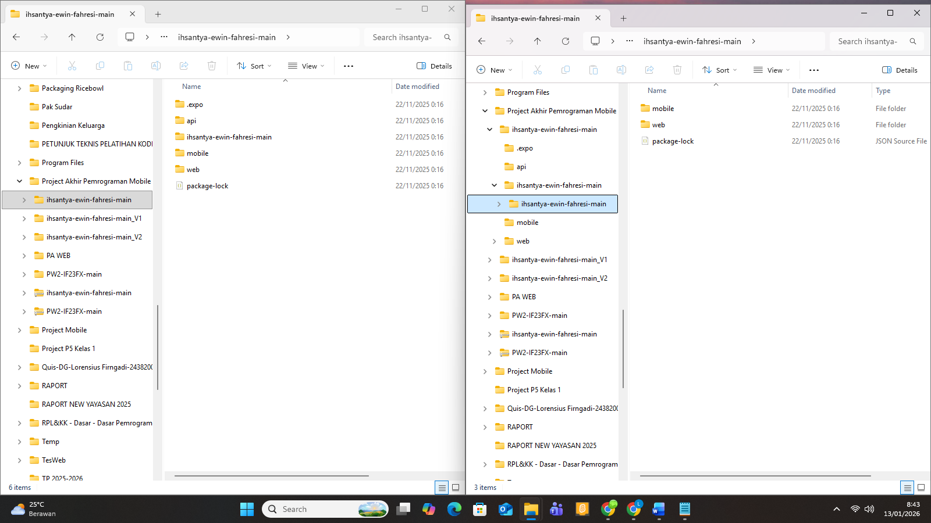
Gambar 1
Struktur awal rancangan WEB yang dibuat oleh Mas Ihsan terdapat 2 folder dalam GITHub nya : Folder : mobile dan web serta 1 file package-lock.

- Membuat API
Karena folder api masih kosong maka dimulai mengerjakan untuk membuat API (dengan APIDOG). Berfungsi sebagai berikut :
- Menerima data resi
- Mengolah data
- Menghasilkan file PDF resi
- Mengirimkan PDF ke client (WEB)

- Struktur Folder API

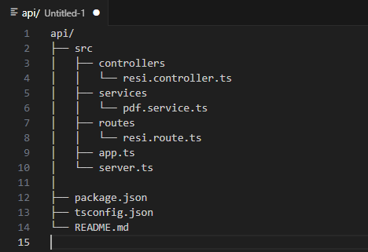
Gambar 2
- Controller → urusan request/response
- Service → logika bisnis
- Route → endpoint

- Inisialisasi Project API
cd api
npm init -y
Untuk menginisialisasi atau membuat proyek Node.js secara otomatis.
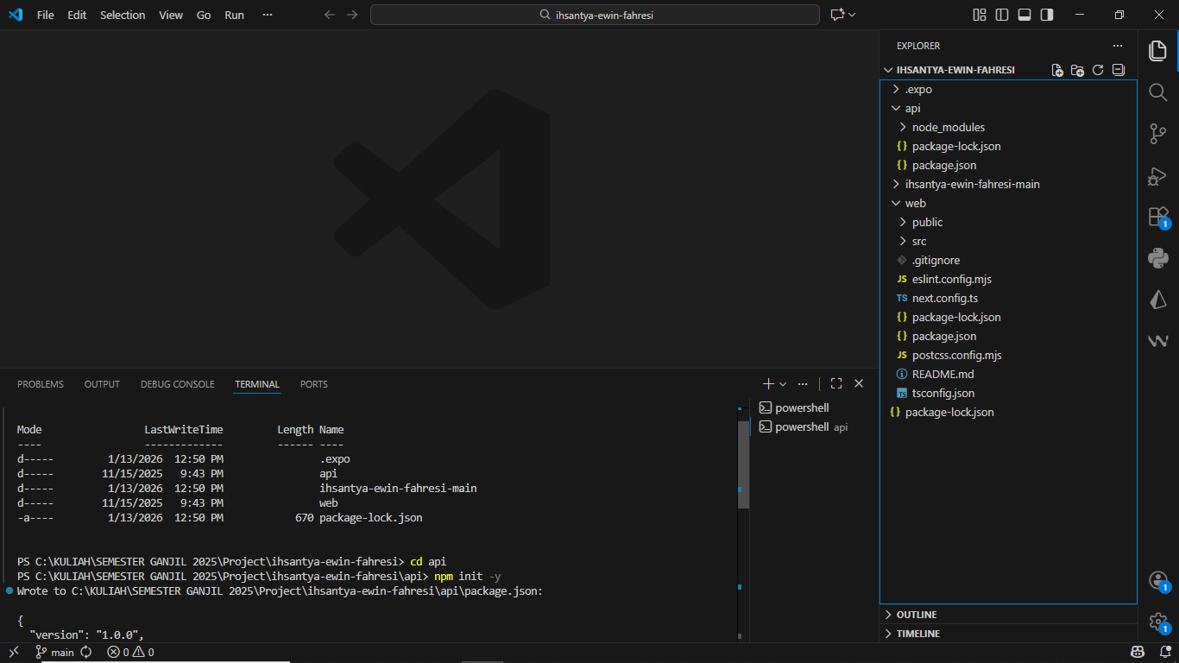
Gambar 3
Install dependency:
npm install express pdfkit cors > (Untuk menginstal tiga library utama yang akan digunakan dalam logika aplikasi (tersimpan pada package.json).
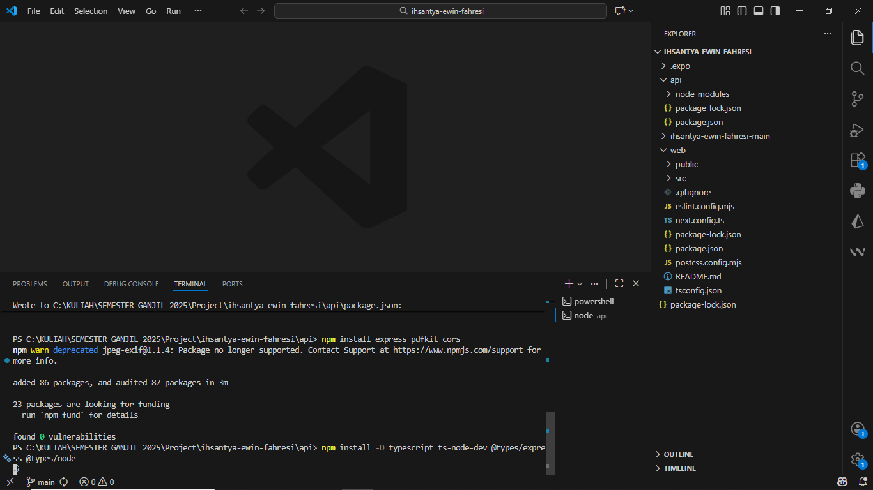
Gambar 4
npm install -D typescript ts-node-dev @types/express @types/node
Perintah ini menggunakan flag -D (atau save-dev) artinya library hanya digunakan selama proses pengembangan dan tidak akan ikut saat aplikasi sudah dipublikasikan.
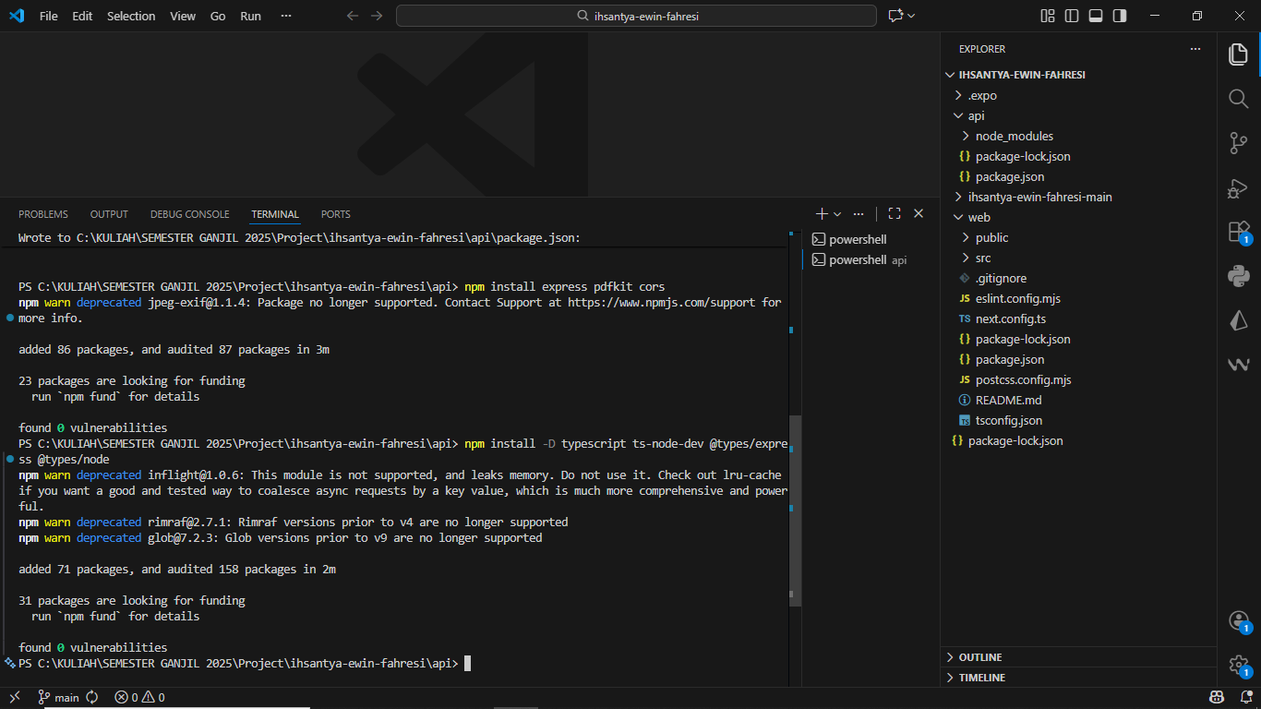
Gambar 5

- Konfigurasi TypeScript
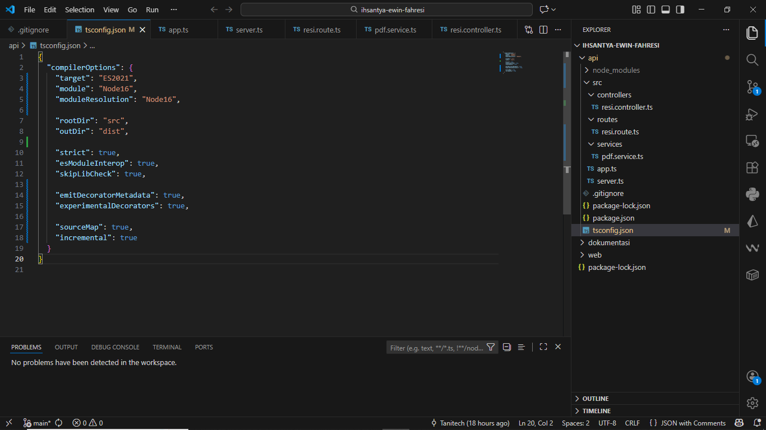
Gambar 6

Konfigurasi untuk menentukan versi javascript hasil akhir, menentukan system modul yang digunakan, dan menentukan folder Lokasi.

- Membuat Server Utama
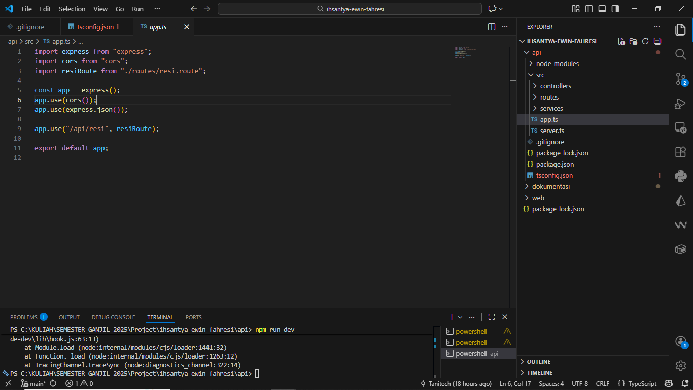
Gambar 7
Server utama berfungsi untuk menyiapkan mesin server yang bisa menerima data JSON, bisa diakses oleh fronted dari domain lain (CORS), dan mengarahkan semua urusan terkait Resi ke jalur /api/resi.

- Contoller API
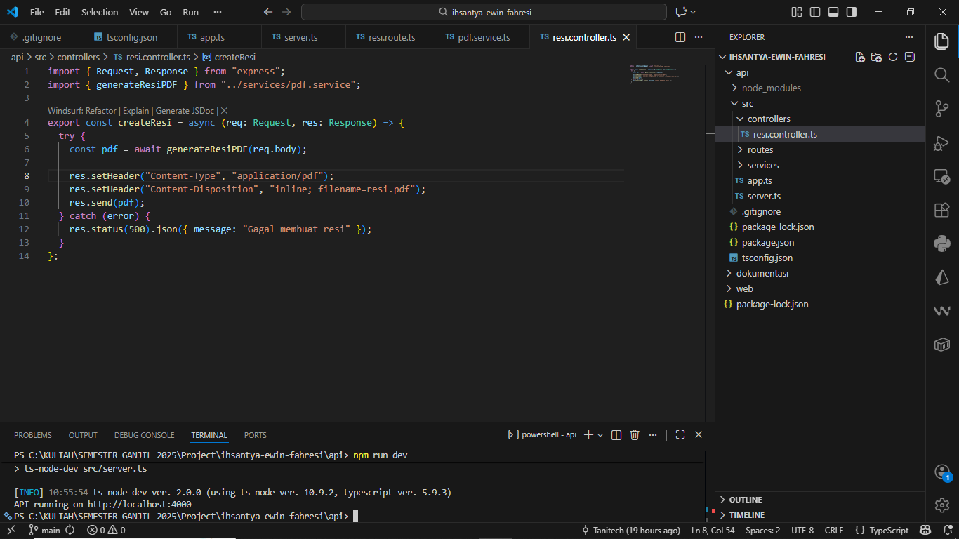
Gambar 8
Controller dalam arsitektur backend yang berfungsi untuk membuat dan mengirimkan file PDF (Resi) langsung ke browser pengguna.

- Service PDF
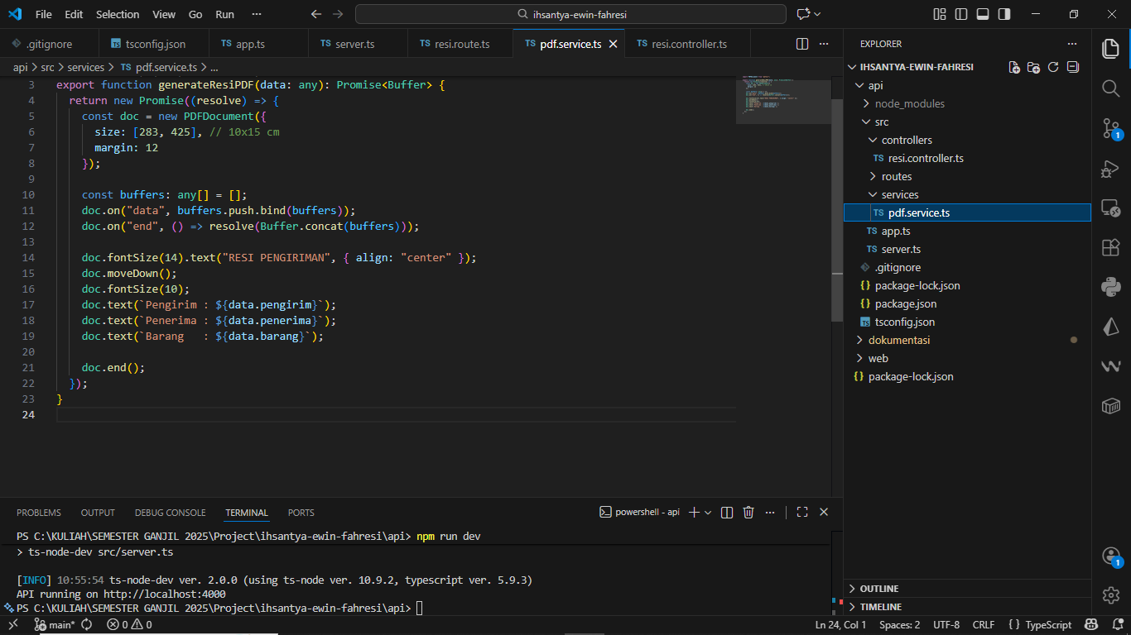
Gambar 9
Kode ini berfungsi menerima objek data, mengubahnya menjadi format pdf dengan ukuran label paket, membungkus dalam format Buffer supaya bisa dikirimkan oleh server ke pengguna melalui perintah res.send(pdf).

- Instal Prisma Versi 6

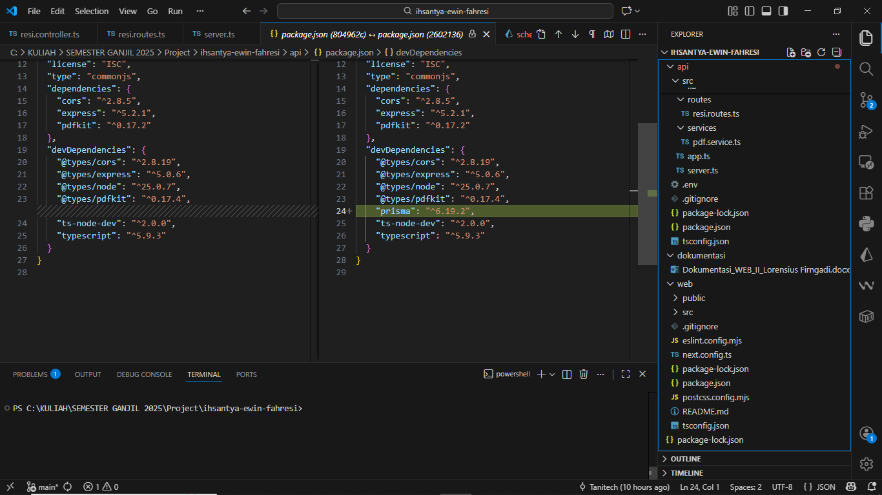
Gambar 10

Dengan menggunakan Prisma versi 6.19.2, data resi disimpan permanen, Generate nomor resi otomatis, Ambil resi berdasarkan ID, Cetak ulang PDF, dan Buat laporan.

- Membuat Dokumentasi API

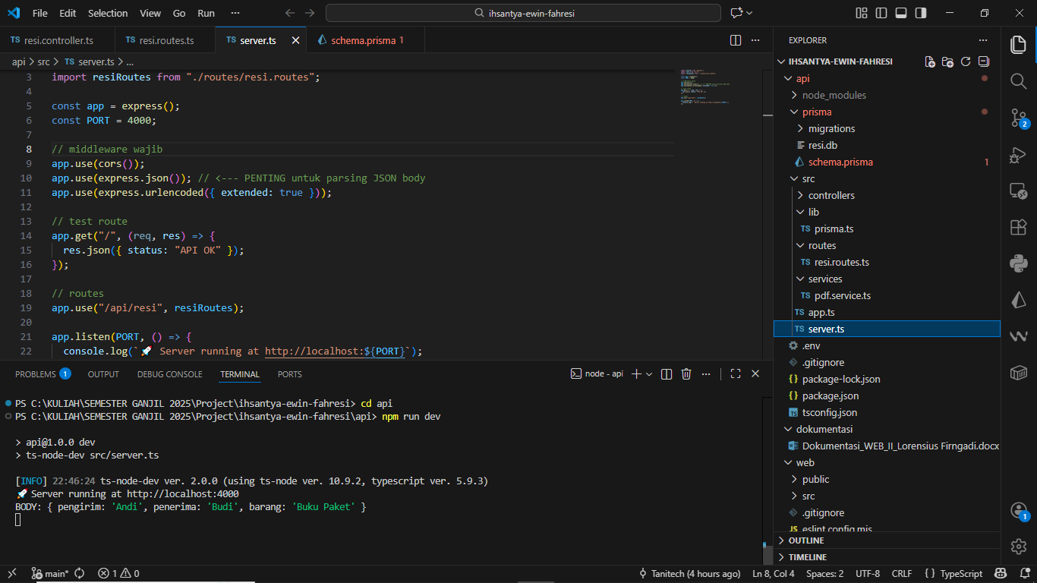

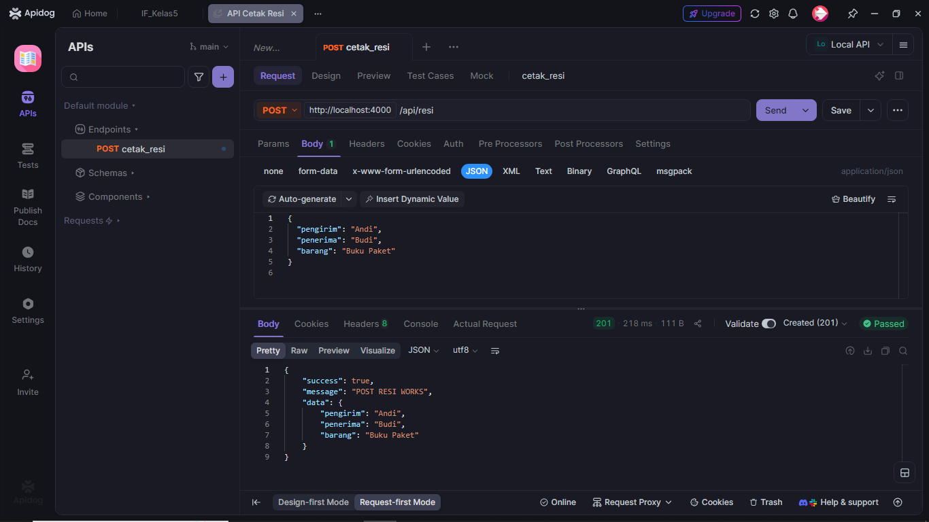

Tahap apidog (test dan dokumentasi api). Ini sangat penting karena : API jadi teruji dan Dokumentasi rapi dan profesional.

- Hubungkan api ke post apidog

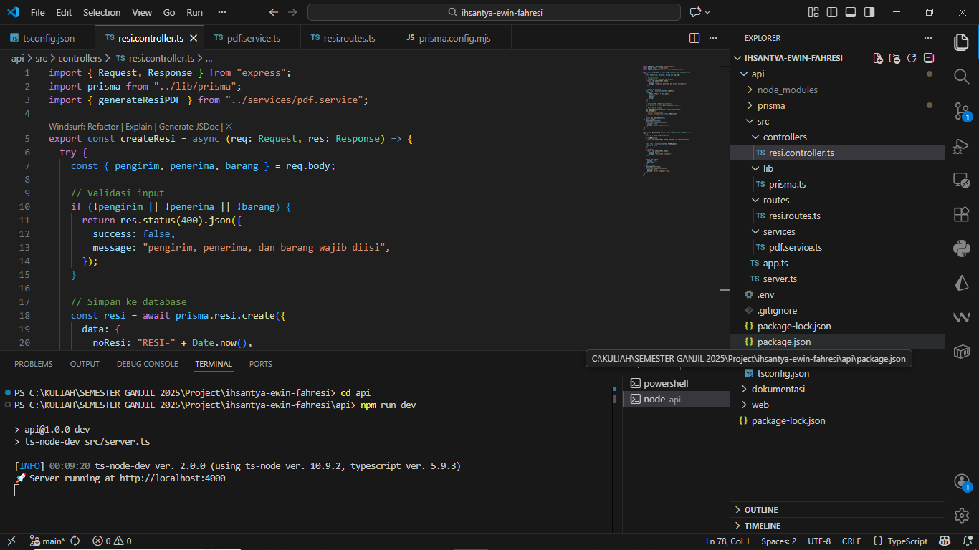

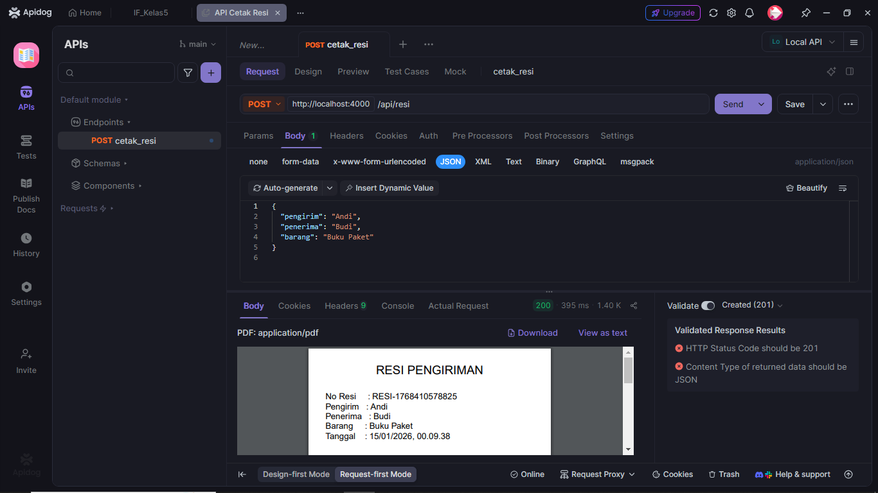

Gambar hasil Hubungkan api ke post apidog

- P
- P
- P
- P
- P
- P
- P
- P
- P
- P

